

МИНИСТЕРСТВО НАУКИ И ВЫСШЕГО ОБРАЗОВАНИЯ РОССИЙСКОЙ ФЕДЕРАЦИИ

Федеральное государственное автономное образовательное учреждение высшего образования

**«Дальневосточный федеральный университет»**

(ДВФУ)

**ИНСТИТУТ МАТЕМАТИКИ И КОМПЬЮТЕРНЫХ ТЕХНОЛОГИЙ**

**Департамент программной инженерии и искусственного интеллекта**

**РАЗРАБОТКА ОНЛАЙН-СЕРВИСА**

**«****МЕНЕДЖЕР МЕБЕЛЬНОЙ ФИРМЫ»**

ПРОЕКТНАЯ РАБОТА

по дисциплине «Сетевые и интернет технологии»

по образовательной программе подготовки бакалавров по направлению

09.03.04 - Программная инженерия

|  |  |  |  |  |
| --- | --- | --- | --- | --- |
|  |  | Студент гр. Б9120-09.03.04прогин | | |
|  |  |  | | В. М. Алексеев |
|  |  | (подпись) | |  |
|  |  | Руководитель | | |
|  |  | К. Т. Н., доцент | | |
|  |  | ученая степень, должность |  | Г. П. Озерова |
|  |  | (подпись) |  | (И.О. Фамилия) |
|  |  |  | | |

г. Владивосток

2024

Оглавление

Введение 2

1. Проектирование online-сервиса 4

1.1. Описание предметной области 4

1.2. Исследования: метод персонажа 5

1.3. Сценарии использования online-сервиса 6

1.4. Прототип интерфейса 10

1.5. Проектирование базы данных 11

2. Реализация 13

2.1. Функциональные особенности онлайн-сервиса «Менеджер мебельной фирмы» 13

2.2. Выбор средств реализации 13

# Введение

Онлайн-сервис «Менеджер мебельной фирмы» предназначен для администрирования фирм, деятельностью которых является производство и сбыт мебельной продукции.

Данный онлайн-сервис позволяет решить проблемы по контролю деятельности организации, отдельных его подразделений и единиц персонала:

Проблема с ведением учета изделий:

1. Проблема учета количества изделий;
2. Проблема учета материалов изделий;
3. Проблема учета цвета изделий;
4. Проблема расчета общей стоимости изделий.

Проблема по контролю заказов:

1. Проблема следования по производственному процессу;
2. Проблема по доставке в клиентские адреса;
3. Проблема по делегированию процессов среди мастеров.

Проблема с ведением клиентской базы:

1. Проблема коммуникации и обратной связи с клиентами фирмы;
2. Проблема учета заказов клиентов.

Проблема с контролированием персонала:

1. Проблема перечисления зарплаты мастерам за проделанную работу;
2. Проблема контроля доступности мастеров для работ;
3. Проблема учета и контроля количества и качества мастеров.

Исходя из вышеперечисленных проблем были сформулированы цели проекта «Менеджер мебельной фирмы»:

1. Обеспечить менеджерам возможность добавлять, удалять и изменять базу клиентов, базу изделий, базу материалов, базу заказов, базу сотрудников;
2. Обеспечить менеджерам контролируемость и прозрачность процесса производства и реализации продукции; ускорить процесс исполнения договоров в 20%;
3. Обеспечить менеджерам возможность составлять бухгалтерские отчеты, не тратя времени; обеспечить эффект конвейерного производства, путем своевременного учета изделий;
4. Обеспечить сотрудникам прозрачность и наглядность процесса образования зарплаты; ускорить и упорядочить процесс выдачи и распределения заказов, тем самым повысить среднюю зарплату мастеров на 20%;
5. Обеспечить обратную связь с клиентами. Увеличить клиентскую базу на 2500 человек.

# Проектирование online-сервиса

В данной главе проводится анализ предметной области для онлайн-сервиса «Менеджер мебельной фирмы». Определяются сценарии использования, разрабатывается проект интерфейса и проект базы данных.

## Описание предметной области

Фирма осуществляет продажу мебельных изделий клиентам по заключенным договорам, ведет учет имеющихся изделий и информации о клиентах и сотрудниках, следит за исполнением договоров.

Мебельное изделие – это шкафы, полки, тумбы, столы и т. д., выставленные фирмой на продажу. У каждого изделия есть идентификатор изделия, наименование, тип, цвет, габариты и закупочная стоимость материалов.

Клиент (заказчик) – это лицо (физическое или юридическое), заинтересованное в приобретении у фирмы какого-либо(каких-либо) мебельного изделия(изделий). Фирма в свою очередь должна хранить информацию о клиентах(идентификатор клиентов, ФИО или название юридического лица, их контактный номер и адрес для установки изделий)

Фирма (исполнитель), при поступлении заказа от заказчика, заключает от лица менеджера по продажам с ним договор по продаже (продажам) мебельного изделия (изделий).

Менеджер – лицо ответственное за своевременное выполнение обязательств по договору, держит обратную связь с клиентами. Поручает заказы мастерам и заполняет отчет по договорам за год (или квартал). В базе хранится информация о менеджерах (идентификатор, ФИО, к. Номер).

Мастер – лицо ответственное за производство, доставку и/или установку мебельных изделий, получает заказы от менеджера, зарабатывает проценты от каждого сделанного заказа, ему важно знать, что сколько стоит и на какое число истекает срок выполнения договора. В базе хранится информация о мастерах(идентификатор, ФИО, стаж).

Заказы мастера – это список всех дел, который закреплен за определенным человеком. Содержит в себя информацию о идентификаторе мастера, идентификатор заказа(продажи) и стоимость работы.

Договор купли-продажи мебельных изделий представляет собой сделку, согласно которой одна сторона передает в собственность другой стороне товар (в нашем случае мебельное изделие) за оговоренную соглашением денежную сумму. Заключается между заказчиком и исполнителем в письменной и/или электронной форме. Договор содержит в себя такую информацию как идентификатор договора, идентификатор клиента, дату заключения и дату предполагаемого завершения.

Продажа – обмен товара на деньги, в нашем случае мебельного изделия. Имеет отношение к какому-либо договору на продажу мебели, содержит информацию о коде договора, названии мебели, ее модели и количестве.

Состояние заказа(продажи) – это маршрутный лист, показывающий на каком этапе производства, находится заказ. Содержит в себя информацию о заказе(продаже), идентификатор мастера ответственного за заказ, описание состояния и дату фиксации состояния.

Отчет – это документ с информацией о финансовых результатах деятельности фирмы за определенный период времени(год). В нем указаны все договоры, которые были оформлены. Структура такова, что несколько продаж с их характеристиками объединяются в договоры, а договоры в отчет.

## Исследования: метод персонажа

Менеджер

|  |  |
| --- | --- |
| Характеристика | Сотрудник компании, возраст от 30 до 50 лет, работает в данной сфере от 5 лет, знает все процессы и тонкости функционирования мебельного бизнеса имеет среднее или высшее финансовое образование. |
| Что делает | Администрирует процессы производства, отвечает за обратную связь и занимается составлением квартальных отчетов. |
| Что для него важно | Добавлять/изменять/удалять информацию в базу, составлять отчеты и контролировать процессы исполнения договоров. |

Мастер

|  |  |
| --- | --- |
| Характеристика | Сотрудник компании, возраст от 18 до 35, не опытен, специалист только в своем деле, образования не имеет или имеет среднее специальное образование мебельщика. |
| Что делает | Получает заказы, изготавливает и устанавливает изделия. |
| Что для него важно | Знать адреса и к. номер клиентов в случае необходимости. Знать сколько заказов и сколько он получит за них. |

Клиент

|  |  |
| --- | --- |
| Характеристика | Частное или юридическое лицо. Возраст, пол, образование какие угодно |
| Что делает | Оформляет с фирмой договор купли-продажи мебельных изделий. |
| Что для него важно | Своевременное исполнение договоров. Знать сколько стоят изделия и на каком шагу производства они находятся. |

## Сценарии использования online-сервиса

Пользователем сервиса в основном является менеджер мебельной фирмы. Для него важно контролировать каждый этап работы фирмы, ведь от этого зависит финансовый успех компании.

Рис. 1. Сценарий использования для пользователя «Менеджер».

Для мастера важно знать свои заказы.

Рис. 2. Сценарий использования для пользователя «Мастер».

Исходя из потребностей клиента можно выделить следующий сценарий использования:

Рис. 3. Сценарий использования для пользователя «Клиент».

## Прототип интерфейса

Для онлайн-сервиса «Менеджер мебельной фирмы» был разработан прототип интерфейса «Главного меню» для пользователя «Менеджер» и прототип интерфейса «Окно «База клиентов»» для пользователя «Менеджер».

На рисунке 4 вы можете увидеть «Главного меню».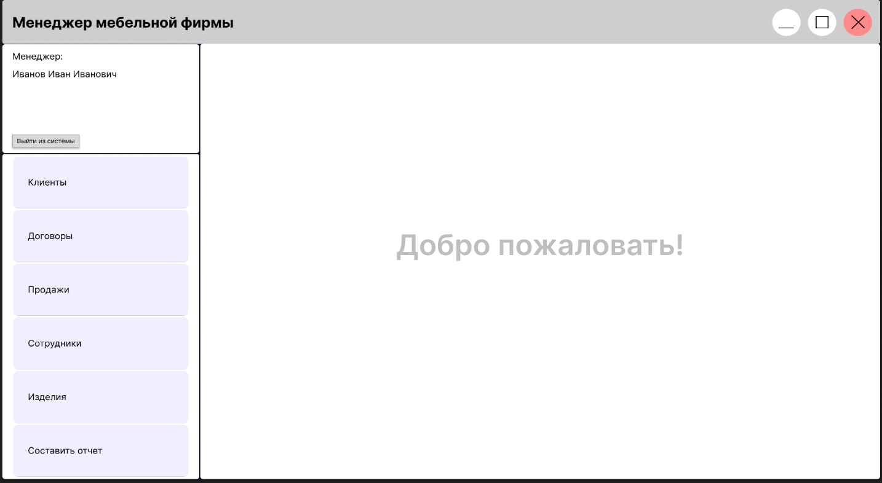

Рис. 4. «Главное меню» для пользователя «Менеджер».

На рисунке 5 вы можете увидеть «Окно «База клиентов»».

Рис. 5. «Окно «База клиентов»» для пользователя «Менеджер».

## Проектирование базы данных

В результате анализа предметной области можно выделить следующие информационные объекты:

1. Клиент
2. Мастер
3. Договор
4. Продажа
5. Шаг производства
6. Цвет мебели
7. Тип мебели
8. Мебель

На основе выделенных объектов можно получить следующую концептуальную модель, демонстрирующую связи между объектами:

Рис. 6. Концептуальная модель ПО.

Для каждого информационного объекта необходимо сопоставить табличное представление, устранить связи многое ко многим, привести к третьей нормальной форме.

Таким образом, была получена следующая логическая модель:

Рис. 7. Логическая модель ПО.

# Реализация

В рамках данной главы была описана реализация проекта «Менеджер мебельной фирмы» определены функциональные возможности, выбраны средства реализации, сформирован граф сценария диалога.

## Функциональные особенности онлайн-сервиса «Менеджер мебельной фирмы»

Онлайн-сервис «Менеджер мебельной фирмы» должен:

1. Обеспечить менеджерам возможность добавлять, удалять и изменять данные в базе;
2. Обеспечить менеджерам возможность составлять отчет;
3. Обеспечить мастерам возможность смотреть свои заказы;
4. Обеспечить клиентам возможность смотреть свои договоры;
5. Обеспечить клиентам возможность рассмотреть каталог изделий.

## Выбор средств реализации

В основе онлайн-сервиса ««Менеджер мебельной фирмы» лежит шаблон MVC, позволяющий отделить бизнес-логику от пользовательского интерфейса.

В этом проекте были использованы мощные инструменты, такие как веб-фреймворк Flask, база данных Sqlite, ORM Peewee и система аутентификации KeyCloak. Flask, написанный на языке программирования Python, предоставляет высокоуровневый функционал для быстрого и удобного создания веб-приложений и микро-сервисов.

Flask отличается своей интеграцией, предоставляя встроенные инструменты для работы с базой данных. В данном проекте была выбрана Sqlite, быстрая и легкопонимаемая система управления базами данных, которая обеспечивает надежное хранение данных.

Для управления базой данных и взаимодействия с ней был использован ORM Peewee. Этот инструмент позволяет удобно работать с базой данных, предоставляя абстракцию от конкретного SQL-синтаксиса и упрощая процесс создания запросов.

Важной частью проекта является также система аутентификации KeyCloak. Она обеспечивает безопасность и контроль доступа к приложению, предоставляя единый вход для пользователей.

Таким образом, в данном проекте комбинация Flask, Peewee, KeyCloak и Sqlite обеспечивает максимальную эффективность, безопасность и удобство разработки, отвечая потребностям сложных веб-приложений.